Особенности конструкции волоконно-оптического датчика контроля радиоактивного излучения для размещения в различных зонах объекта
Дмитриева Д. С.¹, Высоцкий Г. И.², Давыдов Р. В.³
¹ – аспирант, ² – студент, ³ – молодой ученый
Санкт-Петербургский государственный университет телекоммуникаций им. проф. М. А. Бонч-Бруевича, Санкт-Петербург, Россия
¹-dmitrievadiana1405@gmail.com
²-plan180302@gmail.com
³-romanvproze@gmail.com

Решению задач контроля экспозиционной дозы облучения D_{R} или мощности γ-излучения P_{R} в мире уделяется большое внимание [1-3]. Увеличение числа эксплуатируемых атомных электрических станций (АЭС), подвижных объектов с ядерными установками, а также предприятий, на которых используются радиоактивные материалы, требует постоянного усиления мер контроля за изменением радиоактивной обстановки [2, 3]. Повышенное внимание уделяется контролю значений D_{R} или P_{R} в местах возможного выброса в атмосферу радиоактивных изотопов, утечки радиоактивных материалов и прочие. Появление в этих зонах человека с приборами для контроля γ-излучения крайне опасно. Поэтому для контроля значений D_{R} или P_{R} в этих зонах используют дистанционные датчики и устройства [3].
Увеличение техногенного воздействия на окружающую среду, включая радиоактивное, привело к тому, что к дистанционным устройствам и датчикам контроля γ-излучения предъявляются все более жесткие требования. Основное из них связано с повышением надежности их работы в автоматическом режиме. Появление персонала в зонах размещения этих датчиков планируется только в исключительных случаях или не предполагается по регламенту эксплуатации объекта. В условиях неизвестности момента появления радиоактивного выброса данные датчики также должны позволять проводить измерения фонового γ-излучения различной мощности для контроля радиационной обстановки в реальном времени. Это означает, что конструкция датчика должна обеспечить возможность проводить измерения Р_{R} в диапазоне от 50 мкР/ч до 10 кГр/с. Кроме того, в режиме измерения датчика должна быть заложена функция вывода его из режима перегрузки (резкий выброс γ-излучения большой мощности). Этот режим должен включаться автоматически при работе датчика или дистанционно по команде оператора. Одним из вариантов решения этой задачи может быть связан с использованием волоконно-оптических датчиков или систем.
В настоящее время в мире для измерений D_{R} или P_{R} разработано большое число волоконно-оптических датчиков (ВОД) и систем. Ряд из них нашли практическое применение на различных объектах для контроля малых значений D_{R} или P_{R} (например, 0.004 Гр или 10⁻⁵ Гр/ч). Принцип работы этих датчиков основан на регистрации изменения поляризации лазерного излучения под действием γ – излучения на оптическое волокно. Это позволяет регистрировать очень слабые изменений D_{R}, которые вызывают падение мощности лазерного излучения на 0.05 дБ. Опыт эксплуатации этих датчиков показал ряд недостатков в их работе. При длительной эксплуатации или больших значениях D_{R} лазерное излучение в оптическом волокне полностью затухает и датчик прекращает работу на долгое время. Естественная релаксация оптического волокна с различной сердцевиной, например, из чистого кварца даже при наличии в нем лазерного излучения занимает время порядка 10⁶ с и более. Поэтому крайне актуальны разработки новых конструкций волоконно-оптических датчиков, которых компактно можно было бы размещать на объектах.

На рис. 1 и 2 представлен внешний вид разработанной нами конструкции ВОД и его 3D модель для крепления к стене.
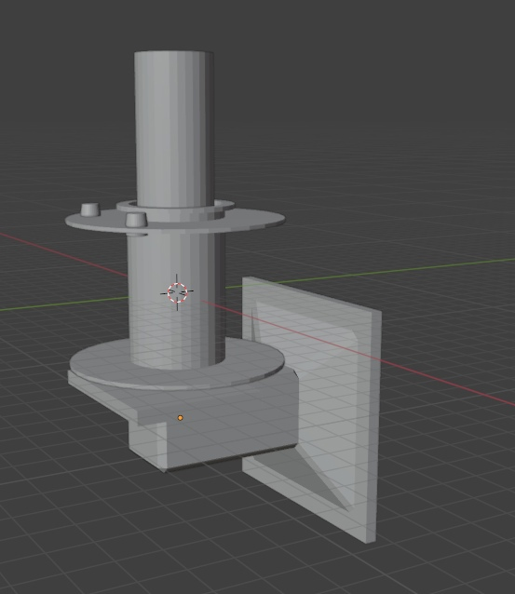
Рис. 1 Внешний вид ВОД Рис. 2 3D модель размещения ВОД
Особенностью данной конструкции является минимальной уровень дисперсии в оптическом сигнале при радиусе катушки 10 см и более, а также возможность оперативного перемещения датчика в необходимую точку объекта с подключением к по волоконно-оптической линии через специальные разъемы. Это позволило провести ряд новых исследований изменения D_{R} с использованием данных по оптическим потерям (рис. 3).
Рис. 3. Изменение оптических потерь α_{s} от времени t в одномодовом волокне при Т = 21,4 °С. Графикам 1, 2, 3, 4 соответствуют различные концентрации оксида германия в сердцевине SiO₂ – GeO₂ оптического волокна в %: 1.5; 1.5; 20; 20. Графикам 1, 2, 3, 4 соответствуют воздействие γ – излучения на волокно после t₁ = 10³ c с различной мощностью Р_{R} в Gy/s: 0.2; 0.5; 0.2; 0.5.

Полученный результат позволяет определить наличие сбоя в градировочной кривой, которая характеризует изменение состояние оптического волокна под действием γ-излучения. Этот эффект необходимо в дальнейшем устранить для обеспечения достоверности измерений, что будет в дальнейшем реализовано.
Литература
- Алексеев П.Н., Гагаринский А.Ю., Калугин М.А. и др. К стратегии развития ядерной энергетики в России. Атомная энергия. 2019. Т. 126. вып. 4, С. 183–187.
- Girard S., Morana A., Ladaci A. Recent advances in radiation-hardened fiber-based technologies for space applications. Journal of Optics. 2018. vol. 20(9). pp. 093001.
- Dmitrieva D.S., Pilipova V.M. Fiber-Optic Sensor for Monitoring Radiation Level. Lecture Notes in Computer Science (including subseries Lecture Notes in Artificial Intelligence and Lecture Notes in Bioinformatics), 2022, vol.13158 LNCS, pp. 230–239.

